Евклид

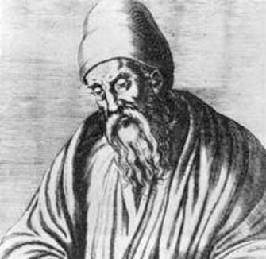
Евклид (ок. 325 – ок. 265 до н.э.)

Знаменитейший ученый Древней Греции. Предположительно родился в Александрии, учился в Афинах. Вернувшись в родной город, основал в нем научную школу. Кроме математики, занимался оптикой и музыкой.
Главный его 13-томный трактат «Начала», кроме сыгравшего огромную роль аксиоматического построения геометрии, содержит фундаментальные результаты по теории чисел, геометрической алгебре и проч.
О Евклиде сохранилось очень мало сведений. Один из первых комментаторов «Начал» византийский математик и философ Диадох Прокл (411–485) упоминает о разговоре Евклида с основателем династии египетских царей Птолемеев (правил в 306–283 гг. до н.э.; между прочим, последняя из династии Птолемеев – знаменитая царица Клеопатра!). Птолемей I будто бы спросил Евклида, нет ли более короткого пути для изучения геометрии, чем изложенный в «Началах», на что Евклид ответил: «В геометрии нет царской дороги»! Поясним, что царские дороги (в прямом смысле – дороги!) в Египте, в отличие от прочих дорог, были ровными и широкими...
Вот и по сие время элементарная геометрия в большинстве учебников излагается почти «по Евклиду»!

